Қазіргі уақытта өркениетті елдердің білім беру саласы мектеп оқушыларына XXI ғасыр дағдыларының бастыларының бірі технологияны сонымен қатар үштұғырлы тілді қолдана білу,цифрлы сауаттылықты қалыптастыру. Биология пәнінен жаңартылған оқу бағдарламалары бойынша тәжірибедегі үздік зерттеулерді жүргізу үшін болашақта виртуалды көзілдіріктердің және голографиялық проекторларды бағдарламалау арқылы жасалатын көрнекі құралдардың пайда болуы-жаңа ғасыр талабы!
«Жаңартылған бағдарламалар бойынша тәжірибедегі үздік зерттеулер»жобалардың областық конкурсының мақсатын,негізгі кезеңдерін,ұйымдастыру және өткізу,конкурс жаңартылған бағдарламалар бойынша сертификатталған мұғалімдердің оқыту практикалық жұмыстарын жетілдіруге бағытталған.Конкурстың ұйымдастырушысы «Өрлеу» БАҰО» АҚ филиалы Павлодар облысы бойынша ПҚ БАЙ инновациялық білім беру және ақпараттық технологиялар кафедрасы болып табылады. Аталған конкурсқа «Жаңартылған бағдарламалар бойынша тәжірибедегі үздік зерттеулер»жобасы конкурсына қатысып біліктілігімді шыңдап II-дәрежелі дипломның иегері болу мен үшін үлкен мәртебе. Осындай конкурстар жиі болып тұрса,қызметімізге байланысты кейбір қиын тұстарының басын ашып мәселеміз оң нәтижеге жетіп отырса педагог қауымы үнемі жаңашылдыққа ұмтылуы сөзсіз.«Жаңартылған бағдарламалар бойынша тәжірибедегі үздік зерттеулер»жобалардың областық конкурсының мақсаты: Білім беру мазмұнынын жаңарту жағдайында Павлодар облысы педагогтерінің кәсіби дамуымен шығармашылық белсенділігіне көмек көрсету,конкурстың міндеттері:Кәсіби мәселелерді жүйелі көру саласындағы педогогтердің кәсіби құзіреттіліктерін дамытуға және оларды шешу тәсілдерін жоспарлауға көмектесу,жаңартылған бағдарламалар бойынша оқытудың сапасын арттырудың оңтайлы стратегияларын таңдауда педагогтердің жаңашыл тәжірибесін көрсету үшін құрылған ереже бойынша орындалған тапсырма.
Білім беру мазмұнын жаңарту жағдайында өзекті болып табылатын кәсіби дамуға жаңашыл бағдарламалар бойынша педагог мамандарының біліктілігін бағдарламаға сәйкес дамыту болып табылады. Жаңартылған бағдарламалармен оқыту тақырыптары, мысалы сұрақтармен тапсырмалар оның ішінде қолдану анализдеу,синтездеу бағалау,модельдеу болып табылады.
Жаңашыл оқыту технологиясы кәсіптік қызметтің түрі және оны меңгеру үшін педагогикалық аса зор тәжірибені жұмылдыру қажет,бұл өз қызметіне шығармашылықпен қарайтын,жеке басының белгілі іскерлік қабылеті бар адамды қажет ететін жұмыс. Әрбір педагог жаңашыл технологияны меңгеру барысында өзін-өзі қалыптастырады. Заманауи жаңашылдық технологияларға сәйкес мамандарды даярлау,олардың кәсіби бейімделуін қалыптастыру мәселелері кезек күттірмейтін өзекті қоғам талабы.
Білім сапасын арттырудағы жаңашыл технологияларды оқып,үйреніп сараптай келе, мынадай тұжырым жасауға болады,жаңашыл оқыту технологияларын еңгізу барысында әрбір білім беру мекемелерінің материалдық техникалық базасының бүгінгі күн талабына сай болуы,кадрлардың біліктілігі жоғары бәсекелестікке қабілетті болу заман талабы.
Практикалық зерттеулердің құрылымымен механизмдері,мазмұны,принциптерімен технологиясы жөніндегі жаңа мәліметтерді алуға бағытталған ғылыми ізденіс күтілген нәтижеге жеткізеді. Практикалық зерттеу жұмыстарының міндеті – ғылыми деректермен құбылыстарды түсіндіру және оларды алдын ала болжастыру.Бағытталу тұрғысынан және болжап жобалап орындау. Зерттеу жұмыстары теориалық және практикалық жетістіктерін қорытушы жалпы тұжырымдамалар алынады немесе әртүрлі модельдер технологиялық құрал жабдықтар ұсынылады. Қолданбалы практикалық зерттеулер процестердің кейбір тараптарын тереңдей тануға,бағдарланған жұмыс. Болжам жоба –бұрыннан белгілі теориалық көзқарастарға негізделген нақты ғылыми-практикалық ұсыныстар дұрыстығын дәлелдеп,оларды практикалық және қаржылық айналымға қосу бағытында жасалады.Кез елген практикалық зерттеу жұмыстары көпшілік қабылдаған әдіснамалық жобаларға байланысты жүргізіледі.Мұндай жұмыстардың қатарына зерттелуге тиіс мәселе,тақырып,нысан және оның мақсат міндеттерімен болжамдары,қорғалуға арналған идеялар болып табылады.
Бүгінгі мақсат-әрбір оқушыларға түбегейлі біліммен мәдениеттің негіздерін беру және олардың жан-жақты дамуына қолайлы жағдай жасау. Педагогтердің идеясы,кез келген жаңашылдық қызметінің нәтижесі мектептермен педагогика ғылымының прогрессивті дамуына ықпал ету керек.Жаңартылған бағдарламаларда биология пәніне келетін болсақ,зертханалық жұмыстарды орындауда аса мән берген жөн, оның ішінде білім беру мекемелерінде виртуалды зертханалар виртуалды көрнекі құралдар заман талабына сай жабдықталуы,маңызды істерге айналуы,біліммен ғылым,нарықтың дамуымен байланысты. Биология сабағында виртуалды түрде көрсетілген жұмыстар оқушылар үшін өте қызықты және түсінікті болады. Мысалы адам ағзасындағы мүшелерінің қызметін сондай ақ көптеген жүйелерді электрондық микроскоптар арқылы ғана байқалатын жасуша жүйелерін виртуалды көзілдіріктер арқылы және голографиалық оқу бағдарламаларымен қамтылса әр оқушы өздері зерттеу және сараптау арқылы сапалы заманауй жабдықтармен өте жоғары деңгейдегі медицинаға қол жеткізуге болады
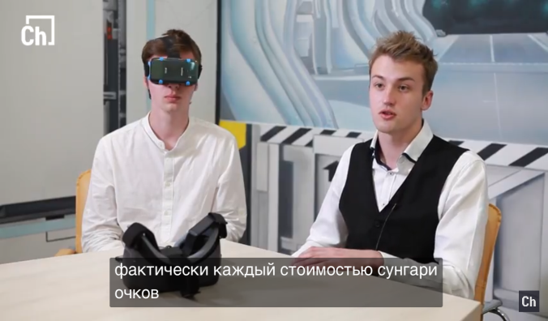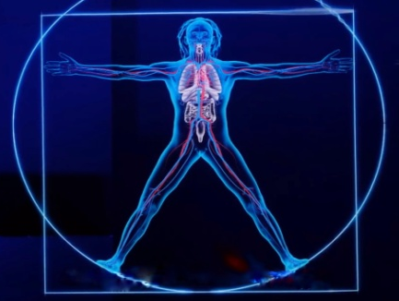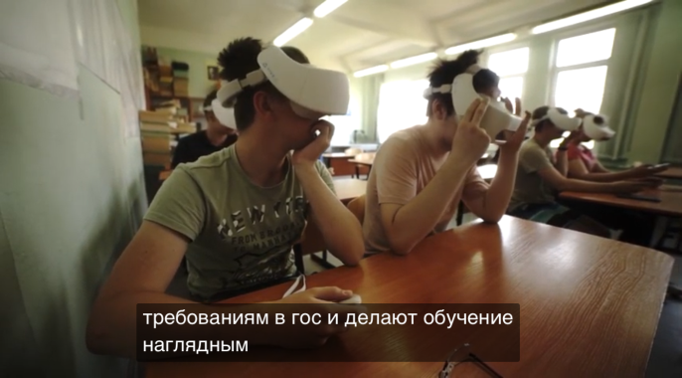
Жаңартылған бағдарламалар бойынша тәжірибедегі үздік зерттеулер жұмысын қортындылай келсек,оқушылардың оқу мотивациясын қалыптастыруда оқыту жүйесінде қолданылатын проблемалық жағдаят,жаңартылған технологияларды қалыптастыру әдісін білім беру мекемелерінде кеңінен қолданылғаны жөн.Ұстаздардың виртуалды зертханаларда қажет ресурстармен жұмыс жасауы сабақта пайдалана білу ,және заманауй сабақтарды өткізе білуі,оқушылардың біліктілігін дамытып бәсекеге қабілетті болашақта елінің тірегі бола алатын тұлғаларды дайындай білу.

